Годишњи Извештај о раду Удружења новинара Србије (УНС)
(7. 12. 2018 – 6. 12. 2019)

Драгана Пејовић председница Извршног одбора
Новинарка недељника НИН Драгана Пејовић једногласно је 18. јануара изабрана за председницу Извршног одбора УНС-а. Петар Јеремић је поднео у септембру оставку на функцију председника Извшног одбора. Драгана Пејовић рођена је 8. јуна 1980. године у месту Лопаре у Републици Српској (БиХ). Завршила је новинарство на Факултету политичких наука у Београду. У недељнику НИН-у ради од 2002. године.

Представници УНС-a у експертским групама Европске федерације новинара
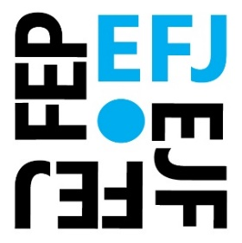
Извршни одбор Европске федерације новинара (ЕФЈ) изабрао је пет представника УНС-а за чланове експертских група ове организације. Новинарка РТС-а и чланица Управе УНС-а Аница Телесковић изабрана је за чланицу експертске групе ЕФЈ-а за ауторска права. За чланицу експертске групе ЕФЈ-а за јавне сервисе изабрана је уредница у РТС-у Јелена Обућина, чланица Управе УНС-а. Члан Суда части УНС-а Мухарем Баздуљ изабран је у експертску групу ЕФЈ-а за фриленсере. За чланицу експертске групе ЕФЈ-а за раднa права изабрана је новинарка НИН-а и председница Извршног одбора УНС-а Драгана Пејовић.

Конференција „Крај некажњивости за злочине над новинарима“

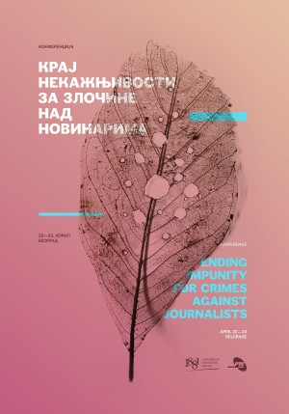
Са Радио-телевизијом Србије (РТС) организовали смо 22. и 23. априла међународну конференцију „Крај некажњивости за злочине над новинарима“, на двадесетогодишњицу НАТО бомбардовања зграде РТС-а када је убијено 16 радника те медијске куће. На конференцији су тим поводом говорили угледни светски новинари који су извештавали за стране медије за време НАТО агресије на Савезну Републику Југославију, представници Међународне и Европске федерације новинара, Савеза новинара Русије и представници УНС-а. На конференцији се присутнима обратила и премијерка Ана Брнабић.

Учесници конференције су говорили о све већим претњама медијима у последње две деценије, као и о нападима на слободан проток информација који долазе од државних и других центара моћи. Указали су и на то да је бомбардовање цивилног објекта и убијање 16 радника РТС-а ратни злочин, којим је, супротно међународном праву, промовисана пракса да су медији легитимни војни циљеви. Учесници конференције подсетили су и на друге новинаре који су били жртве рата за Косово.
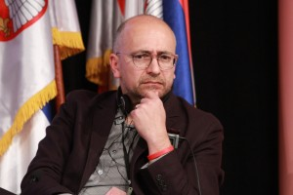
ЕФЈ се обавезао да ће уврстити убиство 16 радника РТС-а на платформу Савета Европе за безбедност новинара, што је изјавио генерални секретара те федерације новинара Рикардo Гутијерез.
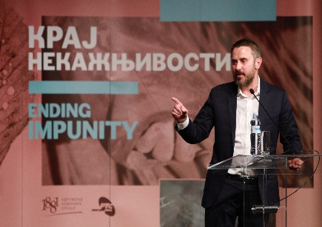
Амерички истраживачки новинар Џереми Скејхил извинио се, на отварању конференције. у име своје државе због тога што је, како је рекао, током НАТО бомбардовања хладнокрвно убила 16 радника РТС-а.
Велика медијска пропраћеност скупа као и заинтересованост и домаће и светске јавности говори да смо успели да покренемо важна питања која ће утицати на преиспитивања одговорности за бомбардовање РТС-а и медија у зонама конфликата.
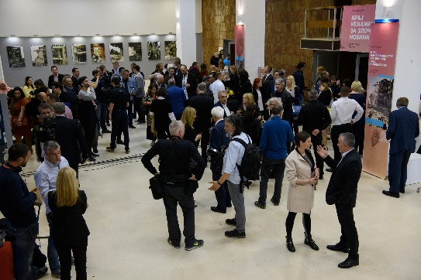
На конференцији су били и представници грчког и пољског удружења новинара као и удружења новинара из региона (Македонија, Босна и Херцеговина, Црна Гора).
Забележили смо значајну медијску покривеност скупа, осим домаћих медија - штампаних, онлајн и електронских - са конференције је извештавала и Руска државна телевизија, па је прилог на овој телевизији емитован у ударном информативном термину.
Конференцијe о несталим и убијеним новинарима на Косову

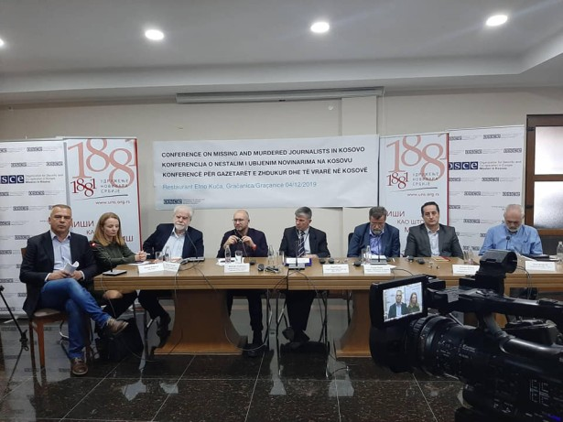
УНС и Удружење новинара Косова, уз подршку ОЕБС-а организовали су конференције о несталим и убијеним новинарима на Косову у периоду од 1998. до 2005. године, 4. и 5. децембра, у Грачаници и Приштини.
Учествовали су представници УНС-а: председник УНС-а на Косову Будимир Ничић, генерални секретар Нино Брајовић и новинарка Јелена Л. Петковић, породице страдалих, председник Комисије за истраживања убистава новинара у Србији Веран Матић, представници Удружења новинара Косова , ОЕБС-а, ЕФЈ-а, Фонда за хуманитарно право, ЕУЛЕКС-а…
Потребно је основати међународну комисију за прикупљање података о убијеним и несталим новинарима на Косову, а Европска Комисија би у својим будућим извештајима о напретку Косова и Србије требало да посебну пажњу посвети расветљавању ових случајева, неки су од закључака те конференције.
Ничић је подсетио да је пре десет година одржан протест са ког се затражило расветљавање судбине несталих и убијених новинара и да се од тада на томе инсистира. Рекао је да се УНС нада да ће ови случајеви бити решени и да неће одустати од питања „где су наше колеге, ко их је убио и зашто нико није одговарао?“. То је, како је рекао, професионална и људска обавеза.
Брајовић је рекао је да ће се УНС борити да „правда стигне злочинце и налогодавце како би породице добиле утеху“.
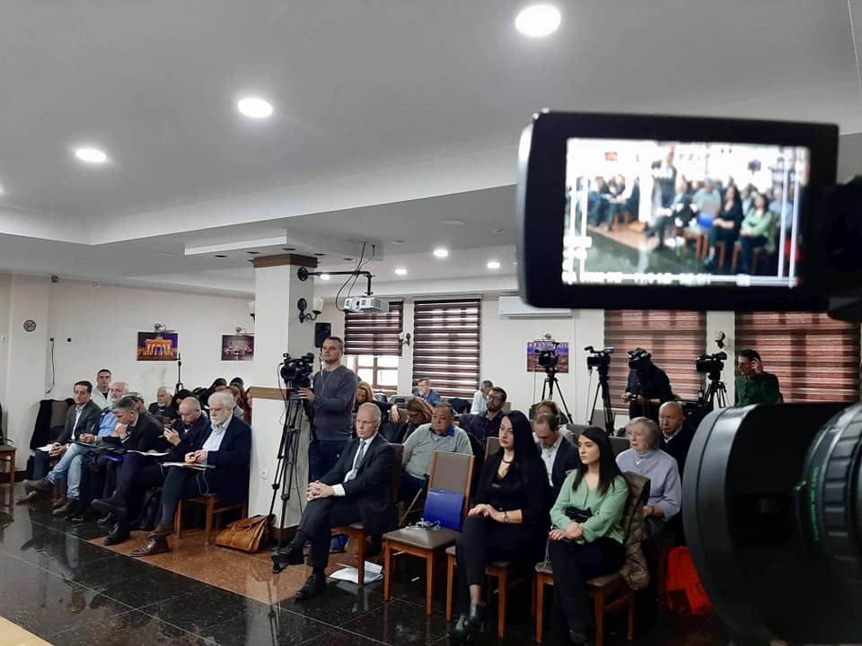
Матић је истако да је потребно формирати међународну комисију која би се бавила прикупљањем података о случајевима убијених и несталих новинара, као и да је неопходна сарадња тужилаштва у Србији и Косову како би ти злочини били расветљени.
Шеф ОЕБС-а на Косову Јан Брату рекао је да је веома битно да се расветли судбина убијених новинара јер су како је казао, сви они били само људи који су радили свој посао. „Важно је да запамтимо једну веома важну суштинску ствар да ово није етничко питање, ово није питање о томе да ли је Србин или Албанац. Ово је питање о људима, о новинарима који су обављали свој посао”, казао је Брату.

Полагање венаца кинеским новинарима убијеним у НАТО бомбардовању
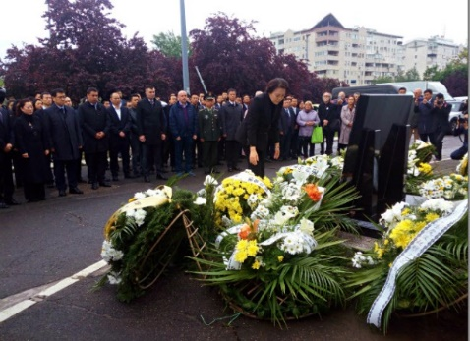
На месту срушене кинеске амбасаде, у којој је приликом НАТО бомбардовања пре две деценије погинуло троје кинеских новинара, председник УНС-а Владимир Радомировић 7. маја положио је венце, заједно са амбасадором Народне Републике Кине Ли Манчангом и министром за рад, запошљавање, борачка и социјална питања Зораном Ђорђевићем.

Обележене две деценије од убиства новинара Славка Ћурувије
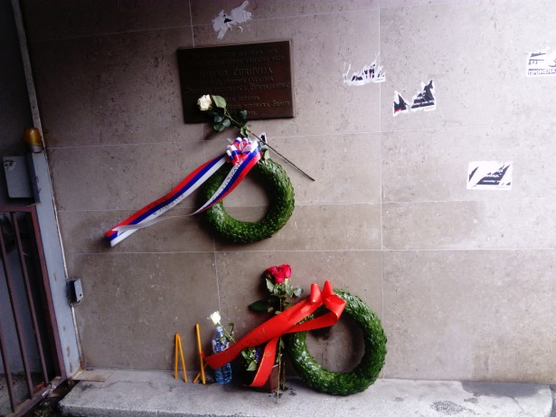
Председница Извршног одбора УНС-а Драгана Пејовић је на обележавању 20 година од убиства новинара и власника "Дневног телеграфа" и "Европљанина" Славка Ћурувије, 11. априла рекла да је првостепена пресуда оптуженима за овај злочин резултат истрајне борбе породице и колега. Она је рекла да се нада „да ће институције имати снаге да потврде пресуду и да генерације које долазе неће чекати да се увере да је убиство новинара кажњиво“.
Председник Комисије за истраживање убистава новинара Веран Матић подсетио је да је Комисија радила на овом случају пет година и „да су добили првостепену пресуду којом су задовољни“.
„Надамо се да ће ова пресуда бити и потврђена. Настављамо да радимо као што треба да раде и све наше колеге на овом и на другим случајевима како би се некажњивост за убиства новинара и насиље над новинарима искоренило“, рекао је Матић.
После четири године суђења 5. априла је донета првостепена пресуда којом су бивши начелник Ресора државне безбедности Радомир Марковић и начелник београдског центра РДБ-а Милан Радоњић осуђени на по 30 као организатори овог злочина, док су бивши главни обавештајни инспектор Друге управе РДБ-а Ратко Ромић и бивши резервни припадник РДБ-а Мирослав Курак осуђени на по 20 година затвора.
Пројекти
У протеклој години УНС-у је одобрено шест пројекта.
Министарство културе одобрило нам је следеће пројекте:
- “Медији на језицима националних мањина и друштвене мреже“ – сајт „Комшијске новости“ – 450.000;
- „Досије 15“ – сајт УНС онлајн – 800.000;
- “Медијске контроверзе под лупом новинарске етике“- сајт УНС онлајн – 900.000.
Покрајински секретаријат одобрио нам је пројекат:
- „Превенција у медијима - Улога медија у извештавању о превенцији болести и зависности и заштити у кризним ситуацијама“ – сајт УНС онлајн – 300.000.
Министарство спољних послова – Управа за сарадњу с дијаспором и Србима у региону:
- „Студијски боравак новинара српских медија и представника организација и удружења Срба из региона у редакцијама у Србији“ – УНС онлајн – 300.000;
- „Девета конференција новинара и медија дијаспоре и Срба у региону” – УНС онлајн – 230.000.
Новинарска школа УНС-а

Новинарска школа УНС-а уписала је полазнике 44. генерације. Предавања су почела у октобру.
Медијска стратегија
Влада Србије објавила је у мају нацрт Медијске стратегије развоја система јавног информисања (Нацрт Медијске стратегије), као и извештај о јавној расправи о том документу која је одржана у фебруару и марту ове године.
У нацрту није прихваћен предлог УНС-а да локалне самоуправе, осим у градовима већим од 300 хиљада становника, за пројектно суфинансирање медија издвајају два одсто буџета, о чему смо писали.
Објавили смо да се у нацрту наводи да је потребно „сачинити и спровести план потпуног изласка државе из власништва у привредним друштвима Политика АД, издавачa дневног листа ’Политика’, и привредног друштва Новинско-издавачко друштво Компанија Новости АД, издавача дневног листа ‘Вечерње новости’“. Предвиђено је и гашење Новинске агенције Танјуг, односно без одлагања подношење регистрационе пријаве за брисање овог јавног предузећа из регистра привредних друштава и брисање медија који послују под тим предузећем из Регистра медија.
Нацрт Медијске стратрегије послат је Европској комисији, али уз значајне измене у односу на верзију на којој су радили чланови Радне групе за израду Медијске стратегије. Премијерка Ана Брнабић потом је изјавила да су измењени текст Медијске стратегије без њеног знања у Брисел послали њени сарадници и да је убеђена “да је дошло до грешке". Због тога смо писали примијерки и изразили незадовољство због чињенице да је нацрт Медијске стратегије претрпео значајне измене, а да о томе Радна група за њену израду није информисана.
После тога, Брнабићeва је затражила да чланови Радне групе за израду Медијске стратегије изнесу примедбе на нацрт, како би уз мишљење Европске комисије „финализовали предлог“ који ће бити упућен влади на усвајање. Радна група за израду Медијске стратегије завршила је једномесечни рад на том документу и он је 23. октобра предат Влади Србије. Пре коначног усвајања Влада Србије документ треба да пошаље на мишљење надлежним министарствима и Републичком секретаријату за законодавство.
У извештају експерта Европске комисије Франческа Шакитана који је 21. новембра достављен Влади Србије наводи се да је нова Медијска стратегија веома добро написана и структуирана. Шакитано је у свом извештају у који је УНС имао увид, навео да нацрт нове Медијске стратегије указује на недостатке у законима и њиховој примени у Србији, као и да актуелни прописи не прате у довољној мери технолошке промене.

Активности УНС-а
Годишње награде УНС-а за 2018. годину
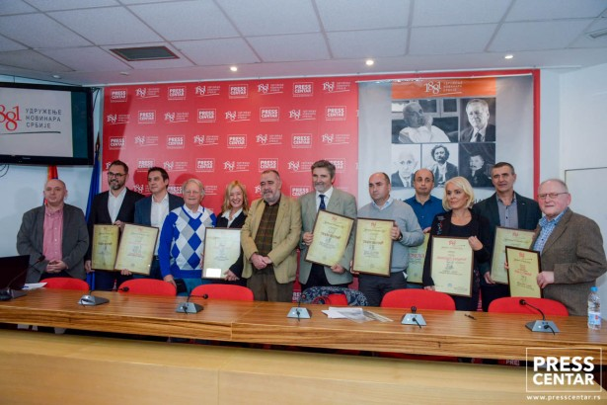
Уручили смо 21. децембра, на УНС-ов 137. рођендан, годишње награде најбољим новинарима. Награда за животно дело уручена је главном уреднику недељника „Време“ Драгољубу Жарковићу и новинару у пензији, уреднику шаховске рубрике у „Политици Експрес“ Браниславу Ракићу.

Награду за уређивање „Димитрије Давидовић” добила је новинарка Радио-телевизије Србије Слађана Зарић, за серијал документарних емисија о Првом светском рату и настанку Југославије.
Награду „Богдан Тирнанић“ за коментар/колумну добила је колумнисткиња „Блица“ Оља Бећковић. Добитник награде „Лаза Костић” у категорији вест и извештај је новинар београдског дописништва Ал Џазире Балканс Марко Суботић.
Награда „Лаза Костић“ за репортажу уручена је дописнику Радио-телевизије Србије из Крушевца Драгославу Гогићу, за репортажу „Живот на Ибру“. Награда “Лаза Костић” за сатиру припала је уреднику рубрике ТРН („Тако Рећи Незванично“) у „Вечерњим новостима“ Бојану Љубеновићу. Награду “Лаза Костић” за фотографију добио је фоторепортер „Политике“ Анђелко Васиљевић. Специјална награда за публицистику „Жика М. Јовановић“ припала је дугогодишњем новинару Радио Београда и оснивачу сајта „Аудио и фото архив“ Драгославу Симићу, за дело „Гласом писана историја“. Златна повеља за дугогодишњи рад и допринос новинарству и развоју новинарске организације уручена је Петру Јеремићу, због његовог дугогодишњег преданог рада на јачању Удружења новинара Србије, а нарочито због посвећености угроженим локалним медијима. Главном уреднику „Недељника“ Вељку Лалићу уручена је награда за борбеност у новинарству „Александар Тијанић“.
Истраживање - Колико нас заиста има
У оквиру пројекта „Новинари и медији – колико нас заиста има“, који је прошле године подржао Министарство културе и информисања објавили смо 30. јула, а на основу истраживања да у 1.518 активних медија у Србији има 11.163 запослена. Од укупног броја новинара у 724 медија запослено је око 40 одсто, а 60 процената су хонорарно ангажовани. Сниматељи, тонци, монтажери, радници у маркетингу и администрацији у већој мери су запослени, односно 60 одсто има стални радни однос. Утврдили смо да од 2.149 медија који се налазе у Регистру медија у Србији је 1.518 активно, док су издавачи 514 медија угашени или им је истекла дозвола за емитовање. Пред гашењем је још 58 медија чији су издавачи у стечају или ликвидацији, а привремено је неактивно 59.
Истраживање – Мањински медији три године након приватизације
На нашем сајту Комшијске новости (www.komsijskenovosti.rs) објавили смо резултате истраживања о положају приватизованих медија који извештавају на језицима националних мањина.
Предмет истраживања било је 29 медија који су имали програме на језицима националних мањина, а који су, по Закону о јавном информисању и медијима, морали бити приватизовани до 31. октобра 2015. године. У оквиру пројекта „Вишејезични медији - три године после приватизације“ истраживали смо да ли у овим медијима и даље постоје програми на мањинским језицима и у ком обиму, да ли је било промена у броју запослених у односу на 2016. годину када су Комшијске новости радиле претходно истраживање, каква је финансијска ситуација и да ли пројектно суфинансирање помаже одрживости програма на мањинским језицима.
„Промене у обиму медијских садржаја који се емитују на језицима националних мањина, финансијској ситуацији и броју запослених у приватизованим мањинским медијима незнатне су у односу на 2016. годину, па се њихов положај може оценити као стагнација“, један је од закључака истраживања.
Истраживање - Медијске слободе у мањинским медијима
Објавили смо и резултате истраживања о медијским слободама у мањинским медијима. Истраживали смо ставове и мишљења о медијским слободама у медијима који информишу на језицима националних мањина. У истраживању је учествовало 56 новинара који раде у овим медијима.
Већина анкетираних новинара сматра да су медијске слободе веће у мањинским него у осталим редакцијама у Србији. Половина анкетираних сматра да је стање медијских слобода у Србији незадовољавајуће, 44,6% да је задовољавајуће, а 3,4% да је веома добро, показало је истраживање.
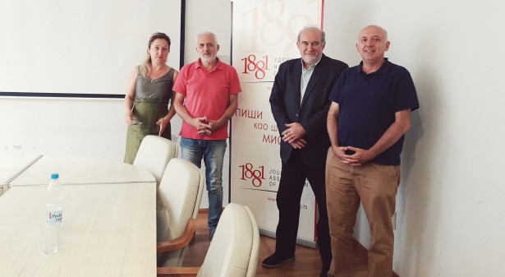
Повереник посетио УНС
Повереник за информације од јавног значаја и заштиту података о личности Милан Мариновић посетио је 3. септембра УНС. У разговору са председником УНС-а Владимиром Радомировићем и сарадницима рекао да је улога новинара у спровођењу Закона о слободном приступу информацијама од јавног значаја кључна.
Кинески новинари посетили УНС
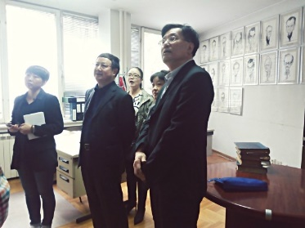
УНС је био домаћин шесточланој делегацији Свекинеског удружења новинара.
Осим УНС-а којег су посетили 27. маја, кинески новинари обишли су РТВ, новосадски Дневник, новинску агенцију Танјуг и РТС. На месту погибије троје кинеских новинара у НАТО агресији Амбасаде Кине 1999. године, делагација је одала почаст.

Проглас Удружења новинара Србије (УНС) поводом 3. маја, Светског дана слободе медија

Поводом Светског дана слободе медија који се обележава 3. маја акцијом Пет минута громогласне тишине позивали смо новинаре и медијске раднике да 3. маја од 11.55 до 12 сати у електронским медијима прочитају или прикажу на екрану, а у онлајн и штампаним медијима да објаве Проглас УНС у којем смо тражили да Влада „успостави дијалог са новинарима и медијима, уважавајући стандарде новинарске професије и потребе грађана за правовременим, истинитим, непристрасним и потпуним информисањем“, као и да „се изменама медијског законодавства осигура обавеза локалних самоуправа (осим градова са више од 300.000 становника) да издвајају најмање два одсто буџета за пројектно суфинансирање медијског садржаја укључујући и информативне програме“.
У Прогласу смо између осталог тражили да „Влада пружи подршку Комисији за истраживање убистава новинара како би што пре била подигнута оптужница за убиство новинара Милана Пантића и биле расветљене околности смрти Даде Вујасиновић“ и да „Специјално тужилаштво за ратне злочине почне да ради свој посао и када су у питању судбине више од 40 новинара и медијских радника српских редакција убијених у грађанском рату у бившој Југославији, током НАТО агресије 1999. године, као и на Косову и Метохији од 1998. до 2005. године“.
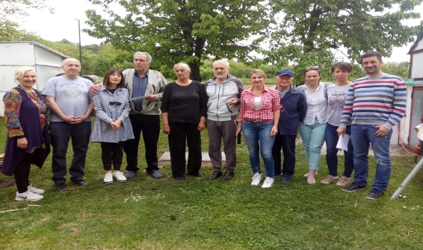
На Светски дан слободе медија 3. маја чланови председник УНС-а Владимир Радомировић, председница ИО УНС-а Драгана Пејовић, генерални секретар Нино Брајовић, чланови Управе Гордана Ерор, Мирјана Чворић, Драгољуб Јанојлић и Аница Телесковић, колега Душан Телесковић и председница Суда части УНС-а Љиљана Смајловић посетили су новинара „Жиг инфа“ Милана Јовановића у кући која се реновира у Врчину, а која је у децембру прошле године изгорела. Представници УНС-а уручили су Милану Јовановићу новчану помоћ у износу од 30.000 динара.

Проглас УНС-а на Косову поводом 3. маја, Светског дана слободе медија
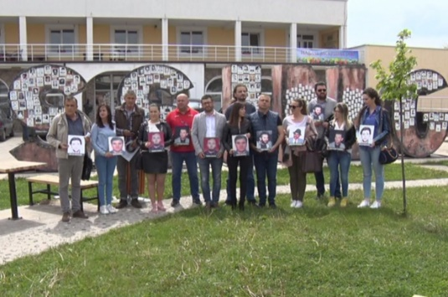
Удружење новинара Србије на Косову поводом 3. маја Светског дана слободе медија у Прогласу је позвало колеге да се окупе испред уметничке инсталације MISSING и тако укажу на нерасветљена убиства и отмице, нападе и притиске на новинаре и медије. На инсталацији се, заједно са отетима и несталима, налазе имена новинара и медијских радника који су страдали од 21.09.1998. године.
У прогласу се између осталог, наводи да су „настављени напади и притисци на новинаре на Косову и Метохији, да „полиција није истражила обарање портала ’Слободно српски’ као и претње упућене председнику УНС-а на КиМ Будимиру Ничићу“, да су „настављене претње и притисци на портал ’Коссев’ из Косовске Митровице и РТВ КИМ из Чаглавице”.
У прогласу се наводи и да је седми пут срушена табла отетим новинарима Ђуру Славују и Ранку Перенићу“, као и да „ни у протеклој години није дошло до формирања Комисије за истрагу убистава, отмица и нестанка новинара Срба и Албанаца“.
Двадесетак новинара из редакција које извештавају на српском језику је, са фотографијама убијених и несталих колега у рукама, скупом код инсталације MISSING у дворишту Дому културе у Грачаници 3. маја обележило Светски дан слободе медија.

Јавна седница судова части УНС-а и НУНС-а
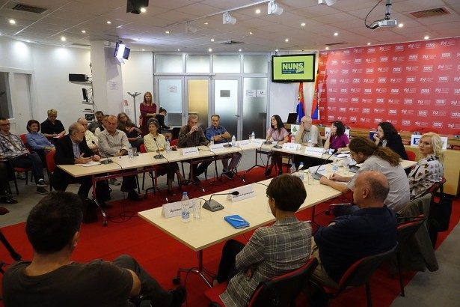
Поводом тумачење члана 49 Закона о јавном информисању и медијима којим је прописано право новинара на објављивање тврдњи и изношења ставова и мишљења, које је затражила новинарка РТС-а Тамара Танкосић 24. октобра одржана је јавна седница судова части УНС-а и НУНС-а.
Дилеме Танкосић биле су да ли запослени новинар може да изнесе лични став у другом медију без одобрења уредника и директора, да ли је за то потребно одобрење медијске куће у којој новинар ради и чиме је ово регулисано.
Закључци ове седнице, која је одржана 25. октобра били су да је право новинара да износе мишљења гарантовано Законом о јавном информисању и медијима, Уставом Србије, али и да новинари приликом изношења својих ставова нису само приватна лица него и представници медија у којима раде или за које су ангажовани о чему треба да воде рачуна.

Трибина „Новинари или политички противници“
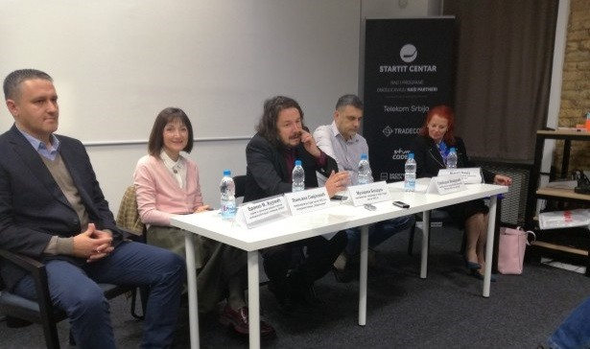
Организовали смо две трибину о медијској етици „Новинари или политички противници” 25. септембра у Ваљеву и 5. новембра у Суботици. Учесници округлог стола били су новинари и уредници.
„Србија је подељено и посвађано друштво у коме се зна ко су опозициони, а ко новинари који су за власт. Док су новинари одговорни за оно што пишу, за политичаре не постоји одгoворност ни санкција“, речено је на трибини у Ваљеву.
У Суботици је закључено да су „новинари политички опредељени у најмању руку као политичари“, а да је штампа подељена на „провладину и опозициону“.
Девет од десет напада на новинаре некажњено
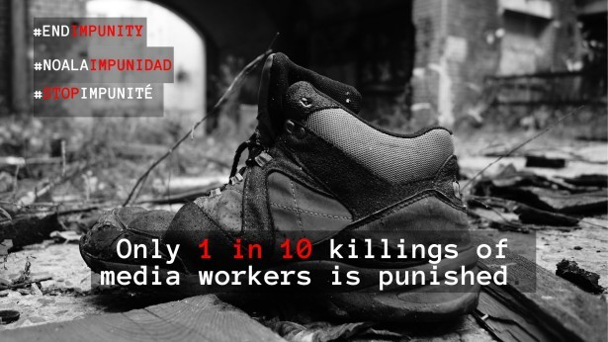
Поводом 2. новембра, Међународног дана борбе против некажњивости злочина над новинарима, са жаљењем смо истакли да у Србији највећи број одговорних за нападе на новинаре и мeдијске раднике није кажњен или против њих уопште није покренута истрага. Придружили смо се и поздравили акцију ИФЈ-а против некажњивости за злочине над новинарима. „Ова хладнокрвна убиства новинара имају за циљ да сакрију истину и тероришу оне који се усуде да је открију. Убити новинара и побећи, значи убити демократију “, наводи ИФЈ.

Награде УНС-а у 2019. години

„Зора“ филму „Заплет“

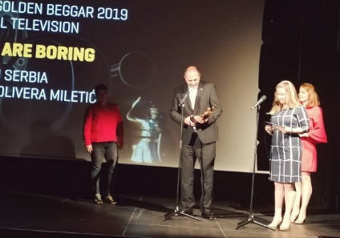
Награда „Зора“, коју УНС за посебна достигнућа у ТВ новинарству додељује на Међународном фестивалу "Златни просјак" (Golden Beggar, Zlatý žobrák), који је одржан од 4. до 8. септембра у Кошицама у Словачкој добио је ирански режисер Malihe Ghloamzadeh за филм „Заплет“. Гран При припао је новинарки ТВ Војводине Оливери Милетић за филм „Победници су досадни“.

„Ђоко Вјештица“ Јасни Ђуровић
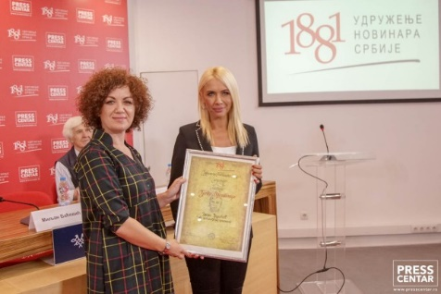
Новинарка телевизије Прва Јасна Ђуровић овогодишња је добитница награде за новинарску хуманост „Ђоко Вјештица“, за прилоге који су емитовани у емисији „Експлозив“, захваљујући којима је протекле године прикупљен новац за лечење трогодишњег дечака из Аранђеловца који је боловао од најтежег облика карцинома у претпоследњој фази болести. Награда је Ђуровић уручена 26. октобра у Прес центру УНС-а.

Награда „Пера Тодоровић“ Јованки Симић
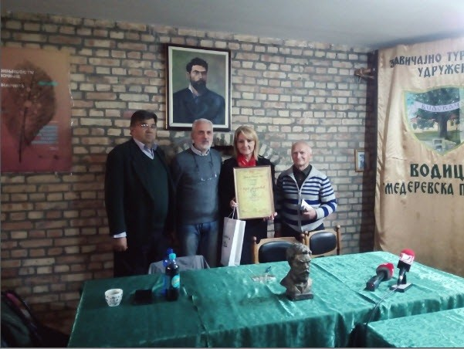
Шефица дописништва за Војводину „Вечерњих новости“ Јованка Симић добитница је овогодишње новинарске награде за фељтон „Пера Тодоровић“. Награђена је за фељтоне који су објављени прошле године у „Вечерњим Новостима“: „Војводина од Мајске скупштине до присаједињења“ и „Војводина–чедо умних и упорних предака“. Награда јој је уручена 9. маја у Новинарској кући Пера Тодоровић у Водицама крај Смедеревске Паланке, родном месту овог новинара, књижевника и политичара.

Конкурс за годишње награде УНС-а
Расписали смо 7 . новембра Конкурс за годишње награде УНС-а. Награде се додељују за целоживотно стваралаштво и за најбоље новинарске радове објављене у медијима у 2018. години. Награде ће бити додељене на Дан УНС-а 21. децембра 2019. године. Расписани су конкурси за: Награду за животно дело, награду за уређивање „Димитрије Давидовић“, награду „Лаза Костић“ (за вест, извештај; репортажу; фотографију; карикатуру/сатиру), „Богдан Тирнанић“ за коментар или колумну, Специјалну награду „Жика М. Јовановић“ за допринос историји штампе и новинарства, за теоријске радове о новинарству и публицистичко дело и Златну повељу за дугогодишњи рад и допринос новинарству и развој новинарске организације.
Конкурс за Награду за новинарску борбеност „Александар Тијанић“
Расписали смо и конкурс за новинарску награду “Александар Тијанић”. Награда за борбеност у новинарском изражавању “Александар Тијанић” додељује се од 2015. године за текстове, прилоге објављене у штампаним, електронским или онлајн медијима, али и за новинарски потез који би завредео ову награду. Име добитника биће објављено 13. децембра, на дан када је Александар Тијанић рођен, а награда уручена 21. децембра.
Прес слалом Србија 2019.
Новинарке Марија Симић и Невена Костадиновић победнице су аутомобилске трке „Прес слалом Србија 2019“ која је одржана 17. марта у организацији УНС-а и Београдског сајма. У истој класи другопласирана је новинарка Мирјана Павловић, а трећепласирани је новинар Петар Николић. Победница у првој класи возача – мање од 1250 кубика је новинарка „Ауто магазина“ Невена Костадиновић. Друго и треће место у истој класи заузеле су новинарке Светлана Будимир и Тамара Миладиновић.
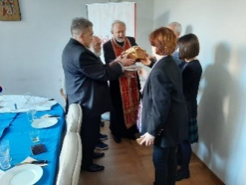
Обележена новинарска слава
Обележили смо 21. новембра нашу крсну славу, Светог архангела Михаила - Аранђеловдан. Славски обред служио је протојереј Миле Милијанчевић из Вазнесењске цркве, а домаћин славе био је члан Управе УНС-а, нишки новинар Милорад Додеровић.

Случај „Вечерње новости“
Писали смо да Компанијa „Новости“ није више у блокади зато што је у фебруару ове године ступио на снагу Унапред припремљени план реорганизације (УППР). Привредни суд у Београду је у јануару 2018. године донео Решење о усвајању УППР-а Компаније „Новости“ којим се обуставља стечај ове медијске куће. Решењем УППР-а предвиђен је и отпис камата и омогућено да највећи повериоци своја потраживања претворе у капитал „Новости“.
Објавили смо сазнање да ће Компанија „Новости“ 7. маја одржати Скупштину на којој треба да буде донета одлука да Штампарија „Борба“ а.д. постане њен већински власник, уместо Милана Бека, што је и уследило. Писали смо 5. јула да је нови генерални директор Компаније Новости, уместо Срђана Мушкатировића, Недељко Крсмановић.
Штампарија Борба а.д, већински власник Компаније Новости, на седници Скупштине акционара донела је у јулу одлуку да одобри уговор о продаји ове медијске куће привредном друштву Медиа 026 д.о.о. Вучак, чији је власник смедеревски бизнисмен Бобан Рајић, као и да уговорена цена Компаније Новости износи око 300 милиона динара, што смо ексклузивно објавили.
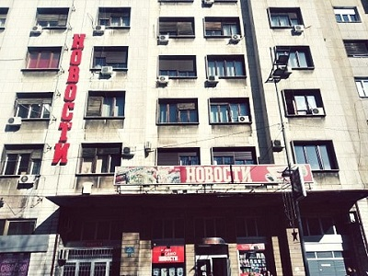
Бобан Рајић је сутрадан за УНС рекао је да се за куповину одлучио због потенцијала ове медијске куће да се „после више година пословања са губитком, уз квалитетан бизнис план оно унапреди“.
Објавили смо анкету са некадашњим главним уредником листа „Вечерње новости“ и новинаром у пензији Мирком Стаменковићем, некадашњим уредницима Радисавом Брајовићем и Миланом Мишићем, бившем председником Управног одбора Компаније „Новости“ Момиром Чабаркапом и некадашњим директором и главним и одговорним уредником Радомиром Дмитровићем о продаји листа „Вечерње новости“ Бобану Рајићу.
Известили смо да је Компанија Новости продужила рок за добровољне пријаве технолошког вишка до 15. октобра, јер се до тада за исплату стимулативне отпремнине пријавило само 25 запослених.

Реаговања УНС-а

Објавили смо у фебруару ове године базу УНС-а о нападима, притисцима и претњама новинарима и медијским радницима забележеним у 2018. години. Утврдили смо да их је било мање него 2017. године, али да је паљење куће Милана Јовановића најтеже угрожавање безбедности новинара у последњих 12 година. Писали смо у октобру ове године да је УНС у бази за 2019. годину од укупно 75 случаја напада и притисака на новинаре и медијске раднике евидентирао 20 претњи, језика и говора мржње и вређања колега на друштвеним мрежама, у чему предњаче политичари.
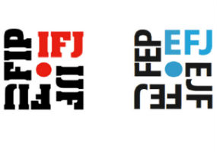
Протекле године смо стали у заштиту колегиница и колега који су драстично били под притисцима, истовремено обраћајући се Међународној и Европској федерацији новинара како би нас подржали у томе и солидариласи се са колегама.
Тражили смо 16. марта да лидери опозиције и демонстраната мирно напусте зграду РТС-а, после упада, а да редакција информативног програма Јавног сервиса Србије омогући грађанима да буду професионално и благовремено информисани о захтевима опозиције и грађана који протестују. Тим поводом обратили смо се Међународној федерацији новинара (ИФЈ), Европској федерацији новинара (ЕФЈ) и представницима ОЕБС-а за слободу медија да осуде тај упад, што је и уследило. Овај случај налази се и на Платформи Савета Европе за заштиту новинарства и безбедности новинара.
Управа УНС-а је тада још једном подсетила све политичке актере да насиље над медијима није начин да се освоји више слободе и независности медија и тражила од Владе Србије и народних посланика да изменама закона обезбеде стабилно финансирање јавних сервиса које неће зависити од воље било које странке.
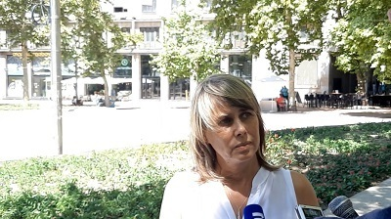
Поводом штрајка глађу власнице Канала 9 Маје Павловић како би се накнаде, које плаћају регионалне телевизије, ускладиле са њиховим приходима, као и да је прими председник Србије Александар Вучић послали смо писмо Међународној и Европској федерацији новинара (ИФЈ и ЕФЈ) у којем смо тражили да ове организације подрже њене захтеве. После писма УНС-а, ИФЈ и ЕФЈ подржали су захтеве Павловић.
Послали смо писмо међународним новинарским организацијама у којем смо тражили да реагују због притварање екипе Радио Београда у полицијској станици у јужној Косовској Митровици 4. октобра, као и задржавања телевизијске екипе Пинк и агенције Танјуг на административном прелазу Јариње истога дана. ИФЈ је тим поводом послао писмо председнику Косова у којем се косовске власти позивају на поштовање међународних стандарда и престанак узнемиравања новинара који прате догађаје на Косову.
Протестовали смо у априлу због хапшења оснивача „Викиликса“ Џулијана Асанжа након одлуке Еквадора да му укине азил, који је шест година уживао у амбасади те земље у Лондону, после чега је ухапшен и позивали српску и међународну јавност на солидарност са Асанжом.
Тражили смо крајем децембра 2018. године од полиције и Тужилаштва да што хитније пронађу и казне одговорне за претње које су упућене главној уредници портала Инфо центар југ из Лебана Жаклини Цветковић Младеновић и новинарки ТВ Прва Татјани Војтеховски, као и за претње које су на Фејсбуку упућене директорки и главној и одговорној уредници Студија Б Ивани Вучићевић. Тражили смо почетком јануара од косовске полиције да истражи околности под којима је изгорео аутомобил сараднице „Времена“ при повратку из Косовске Митровице.
Осудили смо у јануару вређање новинарке Сене Тодоровић и новинара Милутина Митрића, уредника сајта Слободна Суботица Бранка Жујовића, као и новинарке Српског телеграфа Иване Жигић коју је на Твитеру вређао Сергеј Трифуновић.
Тражили смо у јануару да надлежни открију и казне одговорне за хаковање сајтова емисије „Слободно српски“ и Медија центра Чаглавица.
Осудили смо почетком фебруара и затражили хитну истрагу поводом претњи које је у писму добила редакција ТВ Н1. Од полиције и тужилаштва истог месеца тражили смо да утврде ко стоји иза увреда и претњи које су са Фејсбук странице „Србија НАША земља“ упућене главном уреднику агенције Бета Драгану Јањићу и председнику Независног друштва новинара Војводине Недиму Сејдиновићу.
Осудили смо у фебруару увреде које су на друштвеним мрежама упућене оснивачу и заменику главног уредника сомборског портала СОинфо Сави Мајсторову и новинару из Новог Сада Игору Михаљевићу, као и на Фејсбуку увреде упућене председнику УНС-а на Косову Будимиру Ничићу.
Протестовали смо због увреда које су у прилогу Телевизије Панчево у фебруару упућене новинару сајта Панчево Си Ти Ненаду Живковићу.
Тражили смо хитну истрагу и расветљавање свих околоности прекида сигнала кабловске телевизије у Брусу у фебруару у време емитовања емисије ТВ Прва „Живот прича“, у којој је гошћа била Марија Лукић која је оптужила за полно узнемиравање председника Општине Брус Милутина Јеличића.
Од полиције смо почетком марта тражили да пронађе младиће који су излепили плакате на улазу Дома новинара на којима је писало „Данас #FakeNews“, као и на улазу редакције листа „Данас“ где је осим ових, плакатирана и порука „НУНС #FakeNews“. Пријавили смо случај полицији.
Реаговали смо у марту због позива директору телевизије Н1 Југославу Ћосићу у којем наводни службеник америчке владе од њега тражи да објасни извештавање ове медијске куће о терористичком нападу у Новом Зеланду и позвали полицију да утврди ко стоји иза тог позива.
Ометање рада новинара и медијских радника Радио-телевизије Краљево оценили смо као неприхватљиво када је у марту блокиран улаз у зграду ове медијске куће током протеста „1 од 5 милиона“ у Краљеву.
Тражили смо у марту од полиције и тужилаштва да енергично реагују и хитно истраже ко стоји иза претњи на Твитеру упућених уреднику у листу „Данас“ Божидару Андрејићу.
Позвали смо у марту, због изјаве лидера Савеза за Србију Јанка Веселиновића да ће „прва одлука нове владе” после рушења Александра Вучића бити одузимање фреквенције телевизији Пинк, да не обећавају грађанима да ће, кад они једног дана дођу на власт, одузимати фреквенције и гасити телевизије.
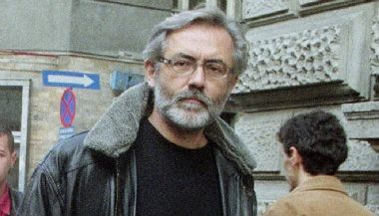
Поздравили смо првостепену пресуду у априлу којом су оптужени за убиство Славка Ћурувије Радомир Марковић и Милан Радоњић осуђени на по 30, а Ратко Ромић и Мирослав Курак на по двадесет година затвора и тражили да државни органи пронађу и казне непосредног извршиоца убиства новинара и власника „Дневног телеграфа“ и „Европљанина“.
Тражили смо у априлу да полиција утврди све околности инцидента у коме је непознати возач насилничком вожњом угрозио безбедност дописника Н1 из Ниша Милана Стојановића.
Најоштрије смо у априлу осудили бескрупулозни напад Бранке Прпе на Љиљану Смајловић, некадашњу уредницу "Европљанина" и председницу Суда части УНС-а. Прпа је за подгороричке „Вијести“ изјавила да је њеном убијеном супругу, новинару Славку Ћурувији „пресудила“ реченица да против тадашњег лидера Србије Слободана Милошевића треба да буде подигнута хашка оптужница и алудирала да је Љиљана Смајловић дојавила Милошевићу да је Ћурувија то рекао на вечери са званичницима америчког Стејт дипартмента.
Реаговали смо средином априла због увредљивог садржаја видео клипа објављеног на Твитеру у којем се истаживачки медији и новинари означавају као издајници и страни плаћеници, што за последицу има угрожавање сигурности новинара и тражили од Тужилаштва за високотехнолошки криминал да утврди ко стоји иза њега и покрене поступак против одговорних.
Са Комисијом за истраживање убистава новинара у априлу смо протестовали због скандалозног уређивачког поступка листа „Политика“ који је у тексту Ђорђа Мартића, бившег главног уредника Експрес Политике, поново таргетирао Љиљану Смајловић као одговорну за НАТО бомбардовање Србије.
Заједно са НУНС-ом смо у мају подржали редакцију зајечарске продукције За медиа и изразили солидарност поводом тужбе против те медијске куће због текстова о ненаменском трошењу јавног новца добијеног на прошлогодишњем конкурсу Министарства културе и информисања за медијске пројекте.
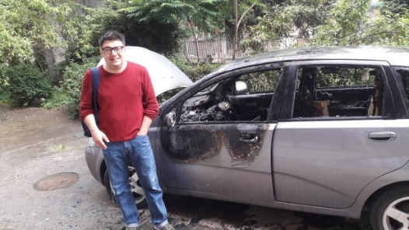
Осудили смо крајем маја напад на угледног фоторепортера „Вечерњих новости“ Зорана Јовановића Мачка и тражи строгу казну за насилника. Како је УНС-у рекао Јовановић, док је био на новинарском задатку фотографишући нова паркинг места у улици Чарлија Чаплина у Београду у поподневним часовима, непозната особа физички и вербално га је напала.
Најоштрији смо осудили паљење аутомобила стоматолога и новинара Душана Остојића из Алексинца 30. маја које се десило испред зграде у којој живи и тражили да полиција и тужилаштво хитно расветле овај тежак инцидент и да налогодавце и извршиоце приведу правди, што се недавно и десило.
Позвали смо почетком јуна председника Општине Стари Град Марка Бастаћа, као и све представнике власти да неспоразуме са медијима решавају на пристојан начин уважавајући аутономију редакција, као и да се руководе чињеницом да немају више права у односу на медије од грађана. Реаговали смо након што је редакција листа Ало саопштила да је Бастаћ „упао и претећим тоном напао уреднике и новинаре који су били на својим радним местима.
Реаговали смо средином јуна због поступка саветнице за медије заменика градоначелника Београда Горана Весића Маше Радуловић која је након конференције за новинаре поручила, како је објавио Н1, да ће новинари ове телевизије убудуће морати да унапред шаљу питања њој лично „као што то чине све остале колеге“.
Тражили смо у јуну да полиција утврди све околности инцидента у којем је возач мотора насилничком вожњом угрозио безбедност новинарке портала „Инђија кафе“ Верице Маринчић.
Тражили смо у јулу да судска власт у БиХ без одлагања саопшти јавности да ли је, ко и зашто издао налог Обавештајно-безбедносној агенцији Босне и Херцеговине за прислушкивање седам медија, међу којима су и два српска листа, Вечерње новости и Информер.
Осудили смо почетком јула и тражили од полиције и тужилаштва да утврде ко је претио ауторима и водитељима емисије „Добар, лош, зао“ Марку Видојковићу и Ненаду Кулачину.
Тражили смо средином јула да полиција и тужилаштво хитно утврде ко стоји иза увреда на интернет страници valjevskapodvala.com које су упућене ваљевској новинарки и уредници портала kolubarske.rs Дарији Ранковић, како би колегиница могла да тражи правду на суду.
Протестовали смо истог месеца због претњи, увреда и језика мржње нaродног посланика и председника Српске радикалне странке Војислава Шешеља које је на почетку заседања Скупштине упутио новинарки листа „Данас“ Снежани Чонградин и тражили да се јавно извини.
Осудили смо у јулу претње које је портал КРИК добио пошто је објавио текст о наводним коруптивним везама брата министра финансија Синише Малог са фирмом „Миленијум тим“.
Подржали смо средином августа одлуку редакције листа на словачком језику „Хлас људу“ да на догађај „Сусрет новинара“ у Бачком Петровцу пошаље новинара Јураја Бартоша, упркос притиску и супростављању Одбора за информисање Националног савета словачке националне мањине, који је њихов оснивач.
Протестовали смо крајем августа због ометања рада и вређања репортера телевизије Н1 Младена Саватовића пред утакмицу Црвена Звезда Јанг бојс испред стадиона "Рајко Митић" и тражили да полиција утврди ко је терао екипу која је обављала новинарски задатак на јавном месту и покушао да јој оштети опрему.
Тражили смо почетком септембра да полиција хитно пронађе ко је уништавао фасаду, врата и прозор Новинарске куће „Пера Тодоровић“ у Водицама код Смедеревске Паланке, а тужилаштво покрене поступак против вандала који су нанели штету.
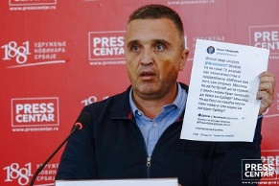
Протестовали смо у септембру због поруке лидера Двери Бошка Обрадовића да „затвор не гине“ власнику и главном уреднику „Информера“ Драгану Ј. Вучићевићу, коју му је послао као „предизборно обећање“.

Протестовали смо зато што је у октобру Фудбалски клуб Црвена звезда по други пут одбиo акредитацију новинарима „Данаса“ да извештавају са меча Лиге шампиона и тражили да овај клуб саопшти по којим критеријумима одређује који медији могу да прате утакмице на стадиону „Рајко Митић“.
Тражили смо у октобру да полиција у најкраћем року открије ко је и с којом намером обио породичну кућу новинарке КРИК-а Милице Војиновић.
Протестовали смо у октобру због забране извештавања телевизијама Ал Џазира и Н1 са отварања ветропарка "Чибук 1" у Мраморку код Ковина коју је наложио организатор овог догађаја и власник објекта компанија Масдар из Абу Дабија и тражили извињење овим телевизијама.
Противили смо се средином октобра одређивању притвора ИТ стручњаку из фабрике Крушик, А. О, који је по писању НИН-а био новинарски извор за објављивање информације о пословима са извозом оружја који се доводе у везу са оцем министра унутрашњих послова Небојше Стефановића.
Осудили смо у октобру вулгарне и секситичке претње и увреде које су на Твитеру председник Покрета слободних грађана Сергеј Трифуновић и његови истомишљенци упутили уредници емисије „Упитник“ на РТС-у Оливери Јовићевић и тражили да јој се Трифуновић извини. Истог месеца реаговали смо и због претњи дописници „Вечерњих новости“ из Врања Јелени Стојковић које је добила у телефонским позивима од непознате особе и тражили да тужилаштво покрене поступак због угрожавања сигурности новинарке.
У новембру смо протестовали због убацивања летака у двориште телевизије Н1 на којима су фотографије албанског премијера Едија Раме и програмског директора те телевизије Југослава Ћосића са поруком „има нека тајна веза“ чиме се недвосмислено шаље порука која може да угрози сигурност Ћосића и других новинара ове медијске куће.
Протестовали смо у новембру и због непримерене кампање против новинара телевизије Н1 Миодрага Совиља у провладиним медијима и истакли да је ТВ Пинк објављивањем његових приватних фотографија на свом сајту уз опис да је на њима „пијани новинар Н1 телевизије“ изашла из информативних оквира и кренула у обрачун који са новинарством нема никакве везе.
Реаговали смо средином новембра због увреда које су на Твитеру упућене новинарки телевизије Пинк Верици Брадић испод једнако увредљиве објаве водитеља Ивана Ивановића на тој друштвеној мрежи.
Оценили смо у новембру да је повлачење НИН-а због фотографије на насловној страни и њена замена акт цензуре којом је издавач суспендовао право уредништва на самосталност уређивачке политике, иако издавач има право да штити репутацију своје компаније. Констатовали смо да је објављивање прекројене фотографије на насловној страни НИН-а на којој је пушка уперена у председника Србије, лоша уредничка одлука која може да повреди осећања читалаца и јавности.

Активности ДНВ-УНС
Радионице – Извештавање у кризним ситуацијима
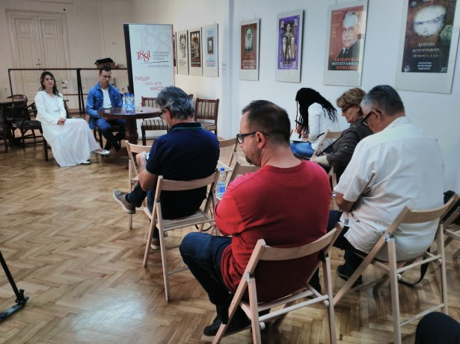
Одржали смо две радионице у октобру Новом Саду под називом,,Улога медија у извештавању у кризним ситуацијама“ и „Улога медија у извештавању о превенцији болести зависности“. Учесници радионица били су новинари, али и стучњаци и професори који су специјализовани за ову област.
Закључци радионица били су да постоји недостатак медијских садржаја посвећених превентивном деловању и самозаштити у кризним ситуацијама, као и да о таквим ситуацијама медији извештавају снезационалистично.

Активности Друштва новинара Косова и Метохије (ДНКиМ)
Бели и Црни божур

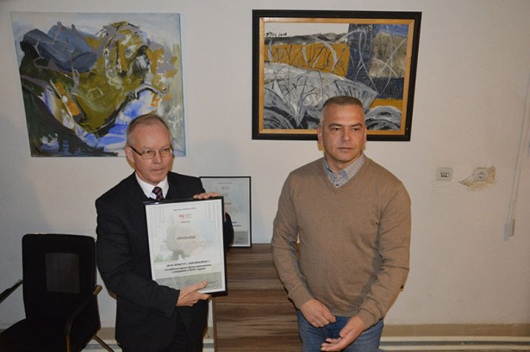
ДНКиМ је у Грачаници 18. јануара уручио признања Црни и Бели божур за најбољу и најлошију сарадњу са медијима у 2018. години. „Бели божур“ припао је шефу мисије ОЕБС-а на Косову Јану Братуу, а „Црни“ Српској листи на Косову. Представници Српске листе нису се појавили на уручењу признања. Чланови Удружења новинара Србије на Косову сагласили су се да се ове године, осим редовних годишњих признања, постхумно додели признање “Бели божур“ Оливеру Ивановићу за вишедеценијску несебичну сарадњу са медијима.

Седми пут срушена плоча несталим новинарима Ђуру Славују и Ранку Перенићу

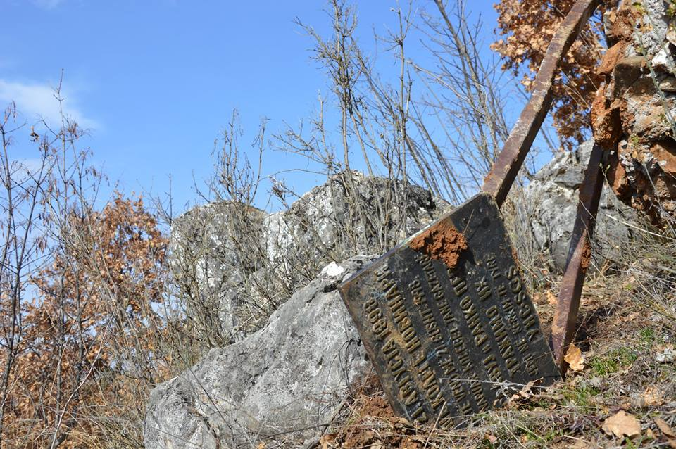
Плоча постављена на месту где су 21. августа 1998. године отети новинари Ђуро Славуј и Ранко Перенић порушена је и однесена у фебруару ове године седми пут за последњих шест година. На месту где је била плоча видљиви су трагови грађевинске машине којом је плоча са постољем ишчупана. Око места где је била, налазила се велика количина земље, грађевинског шута и костију, животињског порекла.Најоштрије смо осудили поновно рушење плоче и захтевали од међународних и косовских институција да открију ко већ седми пут чини ово дивљаштво.
Писали смо о томе да рушење плоче отетим новинарима у албанским медијима није била вест.
Објавили смо 6. фебруара да је први пут пронађен, идентификован и ухапшен осумњичени за рушење плоче. Шабан Бериша (47), признао је да је 30. јануара 2019. године багером ишчупао плочу отетим новинарима Ђуру Славују и Ранку Перенићу, стоји у извештају полиције у Ђаковици у који је УНС имао увид. У извештају је наведено и да је дело било „етнички мотивисано“.

УНС осми пут поставио обележје отетим новинарима

Представници УНС-а и УНС-а на Косову, као и чланови породица 10. маја су осми пут поставили плочу отетим новинарима Ђуру Славују и Ранку Перенићу на месту где су последњи пут виђени, на путу Зочиште и Велика Хоча, код Ораховца.
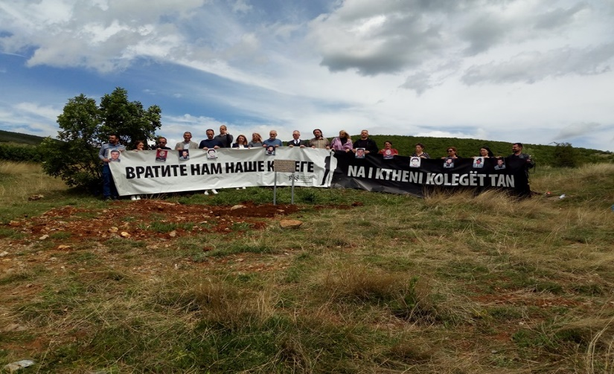
Плоча на којој на српском и албанском језику пише: „Овде су 21. августа 1998. отете наше колеге новинари. Тражимо их“, срушена је 30. јануара тешком грађевинском машином. Плочу су пронашли новинари испод депоније смећа, у близини места скрнављења.
Ово је први пут да је косовска полиција привела осумњиченог, који је изјавио да је почињено дело етнички мотивисано.
Представници УНС-а су 21. августа код обележја „Тражимо их“, где су пре 21. годину нестали новинари Радио Приштине Ђуро Славуј и Ранко Перенић, поручили да ће инсистирати да злочинци над новинарима од 1998. године на Косову и Метохији буду пронађени и кажњени. Председник УНС-а Владимир Радомировић рекао је да је то место трагедије, не само за српске, већ и за све новинаре на свету. Председник УНС-а на Косову Будимир Ничић подсетио да је Шабан Бериша, који је признао да је багером ишчупао плочу отетим новинарима Славују и Перенићу, кажњен на три месеца условног затвора и новчано у износу од 200 евра. „Ми нисмо задовољни том пресудом, јер је полиција у свом извештају навела да је то дело етнички мотивисано. Према нашим сазнањима суд то није узео у обзир. Сматрамо да је отмица Славуја и Перенића етнички мотивисана, да су отети зато што су Срби. Можда је и то разлог што већ 21 годину не знамо ништа о њиховим судбинама“, казао је Ничић.
Напади и притисци на новинаре на КиМ
Најоштрије смо, у мају осудили пуцање на аутомобил ТВ Прве и угрожавање безбедности новинара Зорана Максимовића и новинарских екипа на Северу Косова и Метохије од стране косовске полиције РОСУ и тражили од ЕУЛЕКС-а и КФОР-а да заштите новинаре и омогуће им несметан рад.
Председник ДНКиМ Будимир Ничић је у априлу оценио да су изјаве председника Александра Вучића у Кини о агентурној медијској мрежи коју су створили страници на Северу Косова и у Грачаници и у њих уложили милионе долара, веома опасне за оне који раде у српским медијима. „Мислим да је изјава председника веома опасна по нас који радимо у српским медијима, али и за председника“, рекао је председник Удружења новинара Србије на Косову Будимир Ничић, коментаришићу изјаву председника Србије Александра Вучића у Кини о медијима на Косову.
Тражили смо у јуну да Нацрт закона о јавном сервису Косова буде повучен из процедуре, јер је њиме предвиђено укидање гарантованог финансирања Другог канала Радио-телевизије Косова (канал на српском језику - РТК2).
Осудили смо и тражили у јулу да Tужилаштво за високотехнолошки криминал хитно утврди и покрене поступак против одговорних за претње на друштвеним мрежама репортерки телевизије Н1 из Приштине Зани Цимиљи.
Реаговали смо у јулу због објављивање текста на порталима Првог и Другог програма Радио-телевизије Косово (РТК 1 и РТК 2) у коме су наведени подаци из приватног живота новинарке „Спутњика“ Бранкице Ристић и тражили извињење и оставке уредника ових портала.
Протестовали смо у августу због привођења новинарке „Јединства“ Соње Ивковић коју су царински службеници зауставили на путу Прековце–Ново Брдо, док је развозила нови број овог листа Србима у околним селима. Према УНС-овим сазнањима полиција је у извештају написала да је Ивковић возила у алкохолисаном стању и да је зато захтевала да колегиница пристане на алко тест, а да је приведена након што је то одбила. Ивковић је рекла да јој је полиција ставила лисице на руке. Оценили смо да је то прекомерна употреба силе према новинарки.
„Досије 14 – Новинарско истраживање о званичним истрагама убистава и киднаповања српских и албанских новинара“
Наставили смо да објављујемо текстове о истрагама убистава и киднаповања српских и албанских новинара на Косову и Метохији које у оквиру пројекта „Досије 14“ пише колегиница и чланица Управе Јелена Петковић.
Писали смо крајем децембра о убиству Александра Симовића Симе, а затим и збирни текст о резултатима истраживања током 2018. године и извештај Платформе Савета Европе за заштиту новинарства и безбедност новинара у којем су обухваћени убијени и нестали новинари на КиМ из нашег досијеа.
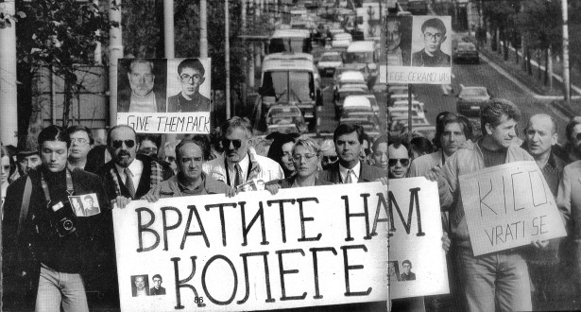
Објавили смо у јуну сведочење сина отетог фоторепортера Танјуга Владимира Добричића Киће, кога је ОВК држао у заробљеништву 41 дан, који је након две деценије говорио о судбини свог оца.
Новинарска екипа Танјуга, новинар Набојша Радошевић и фотограф Владимир Добричић Кића, заробљени су 18. октобра 1998. године када су кренули на новинарски задатак у близини аеродрома Слатина у Приштини. Припадници ОВК држали су их у заробљеништву 41 дан, а пуштени су уочи албанског Дана заставе исте године.
Новинар ФоНета и извештач Танјуга са Косова 1998. и 1999. године Давор Лукач говорио је за УНС о отмици Радошевића и Добричића.
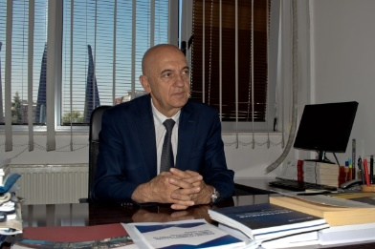
Тужилац косовског Специјалног тужилаштва и координатор за случајеве напада на новинаре Бесим Кељменди је у интервјуу за УНС, који је објављен у августу, позвао све грађане који имају информације у вези са отмицама и убиствима новинара на Косову да се јаве том тужилаштву или истраживачима УНС-а, гарантујући да ће њихов идентитет бити заштићен. Рекао је да ће многе истраге бити покренуте или обновљене.
Вишеструко награђивани британски радио уредник Брајан Андерсон за досије УНС-а сведочио је о последњим тренуцима са новинаром швајцарског радија Медија екшен интернешенал (Media Action International) Александром Симовићем, који је отет и убијен 1999. године у Приштини.
Објавили смо крајем октобара интервју са бившим шефом УНМИК-а, капетаном Стјуом Келоком који је рекао су „убијени и отети новинари на Косову информисали јавност супротно ономе што је желела Демократска партија Косова”. „Уколико новинари нису одустајали од прича, уследиле би отмице, пребијања и убиства новинара и чланова породица”, рекао је за УНС Келок.
Пројектно суфинансирање медијских садржаја од јавног значаја
Заједно са другим члановима Коалиције новинарских и медијских удружења (НУНС, НДНВ, АНЕМ и Локал прес) од почетка примене нових медијских закона пратимо процес пројектног суфинансирања медијских садржаја од јавног значаја. Ова неформална Коалиција прати конкурсе, јавно реагује на неправилности, кандидује своје представнике за учешће у комисијама и где је потребно пружа стручну подршку локалним самоуправама како би процес протекао у складу са прописима.
Извештавање о медијским конкурсима
Редовно пратимо и извештавамо о спровођењу медијских конкурса на локaлном, покрајинском и републичком нивоу. Пишемо о расписаним конкурсима, изабраним комисијама, расподели средствава. Све ове информације објављујемо и у УНС-овој бази пројектног суфинансирања медија www.finansiranjemedija.rs.
Наставили смо да пратимо и извештавамо о суфинансирању медијских пројеката.
Издвајање и враћање новца у буџет
Писали смо о буџетским издвајањима за медије у 2019. години. У буџету Републике Србије за 2019. годину за јавно информисање издвојено је 4,91 милијарди динара, што је за око 500 милиона мање него 2018. године. УНС је утврдио да се у највећем делу умањење односи на изградњу зграде Радио-телевизије Војводине (РТВ).
Писали смо да је из републичког, покрајинског и буџета локалних самоуправа за суфинансирање медијских садржаја у области јавног информисања за седам месеци ове године издвојено 1.532.443.666 динара, што је за 54 милиона више новца него целе 2018. године. Иако је прошле године било расписано шест конкурса више него за седам месеци ове године, за целу 2018. издвојено је мање новца за суфинансирање медија, односно укупно 1.479.757.542 динара.
Од доношења Закона о јавном информисању и медијима, августа 2014, до 2017. године Министарство културе и информисања тужило је 13 подносилаца пројеката зато што их нису оправдали и тражи враћање 8.680.000 динара добијених на медијским конкурсима овог министарства, што смо објавили.
Писали смо и да је Покрајински секретаријат за културу, јавно информисање и односе с верским заједницама од 2011. године добио спорове за враћање новца у буџет против десет подносилаца пројеката који су ненаменски потрошили укупно 7.064.910,19 динара, а које су добили на медијским конкурсима овог секретаријата.
Таблоидима новац
Објавили смо да је на конкурсима за медије у првој половини ове године листовима и порталима „Ало“, „Српски телеграф“, „Курир“, „Информер“ и „Србија данас“ додељено укупно 27.425.750 динара, упркос томе што су ови медији у прошлој години драстично кршили новинарски кодекс.
Писали смо и да је упркос изреченим мерама Регулаторног тела за електронске медије на овогодишњем конкурсу за суфинансирање медијског садржаја у Панчеву Радио-телевизија Панчево директно и преко продукција добила рекордних 139.000 евра.
Конкурси Министарства културе
О расписивању девет конкурса за производњу медијских садржаја у 2019. години Министарства културе и информисања писали смо да су они објављени, иако није усвојен нови Правилник за суфинансирање пројеката, што је био разлог за одлагање конкурса.
Објавили смо у јуну да је Министарство културе објавило састав комисија за оцењивање медијских пројеката, али не и предлагаче. Након што смо текст објавили, на сајту Министарства је објављено које организације су предложиле поједине чланове комисија.
Истражили смо и објавили у новембру да је Министарство културе за претходне две године кроз појединачна давања медијима у власништву Ирене Гашић, супруге директора БИА и функционера СНС-а Братислава Гашића и крушевачког бизнисмена Радоице Милосављевића доделило укупно 5.049.200 динара.
УНС се одрекао добијених пара на конкурсу Града Београда
Протестовали смо 8. јула што је Град Београд четврту годину за редом на конкурсу за суфинансирање медијских пројеката доделио милионе таблоидима који драстично крше новинарски кодекс и у комисију за оцењивање пројеката није именовао представнике репрезентативних новинарских и медијских удружења, нити познате медијске стручњаке, због чега смо се, другу годину за редом, одрекли 420.000 динара које смо добили на конкурсу.
Новинари на суду
Наставили смо да пратимо суђења против новинар, као и судске спорове у којима су новинари тужиоци.
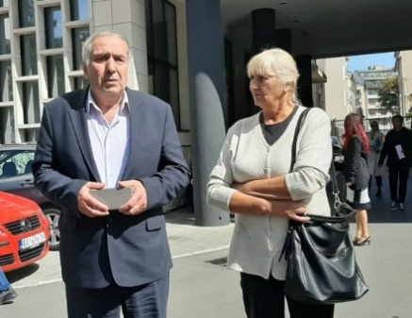
Извештавали смо са свих рочишта оптуженима за паљење куће новинара портала „Жиг инфо“ Милана Јовановића у Другом основном суду у Београду. Прво рочиште је одложено јер се нису појавили Драгољуб Симоновић, бивши председник Општине Гроцка и његов бранилац.
На следећем рочишту за главни претрес, 24. маја прочитана је оптужница, али је, због приговора бранилаца одложено. Наредно рочиште, 26. јула одложено је због неприсуства бранилаца који су кажњени са по 80 хиљада динара.
На следећем рочишту, 20. септембра, тројица оптужених изјаснили су делимично кривим, док је бивши председника Општине Гроцка Драгољуб Симоновића који је оптужен да је наложио паљење куће рекао да „апсолутно“ није крив.
Због болести и одсуства једног од окривљених, Игора Новаковића, суђење је 1. новембра одложено за 12. децембар, када је годишњица тог догађаја.
Објавили смо 2. априла да је одржано последње рочиште поводом предлога за рехабилитацију некадашњег дописника Радио Косовске Митровице из Зубиног Потока Ранка Милосављевића којем је 1989. забрањено да за било који медиј извештава са територије ове општине зато што информише „тенденциозно“ и са жељом да се „руководство омаловажи“ а „радни људи и грађани узнемире“, као и да се сада чека одлука суда у Крагујевцу.
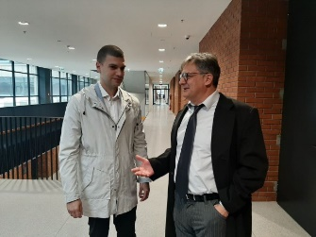
Пратили смо у новембру и припремно рочиште у Вишем суду у Београду по тужби новинара портала Панчево Си Ти Ненада Живковића против одговорног уредника телевизије Панчево Мирослава Милакова и Радио-телевизије Панчево на којем је приказано шест видео прилога те телевизије из фебруара ове године у којима се, према тужби, вређа част и углед Живковића.

Објавили смо у марту да је Први основни суд у Београду казнио Политику новине и магазини (ПНМ) са пола милиона динара зато што ова медијска кућа није вратила новинарку „Политике“ Светлану Васовић Мекина на посао, иако је Врховни суд пресудио да је 2010. године била незаконито отпуштена.

Писали смо у мају да је Први основни суд у Београду пресудио да је новинар „Политике“ Драган Торлаковић 2010. године незаконито отпуштен и одлучио да, након девет година, мора да буде враћен на посао.
Објавили смо у септембру да је Први основни суд у Београду пресудио да је фоторепортер „Политике“ Дарко Ћирков 2017. године незаконито отпуштен и наложио да га „Политика новине и магазини“ врати на посао.
Апелациони суд у Београду потврдио је пресуду Првог основног суда из 2018. да је дописник „Политике“ Александар Давинић из Лесковца 2010. године незаконито отпуштен као „технолошки вишак“ и да после девет година мора да буде враћен на посао, објавили смо 11. октобра.
Објавили смо у јулу да је Први основни суд у Београду одбио тужбу директора привредног друштва „Фрувела“ у Лајковцу Владимира Бркића, коју је поднео против новинарке Снежане Билић због текста којим су му “поврeђени углед и част“. Суд је обавезао Бркића да Билић исплати парничне трошкове у износу од 63.000 динара.
Виши суд у Крушевцу потврдио је првостепену пресуду којом се Општина Александровац обавезује да власнику листа „Расина прес“ Гвоздену Здравић за повреду части и угледа, због забране извештавања са седнице Скупштине ове општине уз образложење да је „недостојан“, исплати 70.000 динара, што смо 26. августа објавили.
Објавили смо да је Основно јавно тужилаштво у Зрењанину одбацило кривичну пријаву главног и одговорног уредника листа „Зрењанин“ Далибора Бубњевића против председника Одбора за културу и информисање Скупштине Србије Мирка Крлића за кривично дело угрожавање сигурности.
Бубњевић је у априлу прошле године пријавио да га је на новинарском задатку у хотелу „Војводина“ у Зрењанину, након претњи, у тоалету ударио Мирко Крлић. Наставили смо да пишемо о овом случају и објавили да је Тужилаштво у Зрењанину поднело захтев за покретање прекршајног поступка против Мирка Крлића.
Писали смо и о одлуци Вишег суда у Београду којом је забрањено уредницима листa и порталa „Информер“ Драгану Ј. Вучићевићу и Александру Игњатовићу да поновно објављавују информације да су јавни извршитељи „гори од зеленаша“, да „отимају као мафија“ и да су „гори од најгорих мафијаша и зеленаша“.
Крајем новембра писали смо да је Виши суд у Прокупљу потврдио првостепену пресуду којом је уредник портала „Прокупље, мој крај“ Љубиша Митић осуђен на казну кућног затвора од три месеца зато што је на том порталу, „као службено лице“, објавио „неовлашћено“ и „без пристанка“ фотографију оштећене Милице Радосављевић, те да је тиме „осетно задро у њен лични живот“. Наша адвокатица Гордана Константиновић тврди да тужилаштво у Прокупљу није могло уредника и новинара према Кривичном законику да квалификује као службено лице, нити да покрене поступак, јер се за основни облик тог дела гони по приватној кривичној тужби.
Попусти и погодности
Авио-компанија Ер Србија (Air Serbia) обезбедила је за чланове УНС-а попуст на летове од 7% до 25%, у зависности од тарифе и класе (Light/Standard/Comfort/Business).
Бесповратне помоћи и позајмице
У овој години, до децембра, из потпорних фондова УНС-а укупно смо исплатили динара на име позајмица и бесповратне помоћи.
Из Фонда „Добрица Кузмић“ у 2019. години исплаћено је 2.340.000 динара, а из Фонда солидарности 6.450.000 динара на име бескаматних позајмица. Бесповратну помоћ за рођење детета члановима УНС-а ове године исплатили смо 240.000 динара. Из Фонда „Добрица Кузмић“ исплаћено је 420.000 динара на име бесповратне помоћи, док је за посмртнине из овог Фонда 156.000 динара. УНС је исплатио и 100.000 динара бесповратне помоћи члановима. Фонд солидарности ове године је издвојио 74.000 динара за бесповратне помоћи и посмртнине.
УНС је у претходних десет година преко потпорних фондова - Фонд Добрица Кузмић и Фонд солидарности исплатило укупно 160.034.005 динара бескаматних позајмица и бесповратне помоћи новинарима. УНС је бескаматно новинарима од 2009. до септембра ове године позајмио 150.184.800 динара (1.278.821 евра), док је у истом периоду бесповратна помоћ додељена у износу од 13.849.205 динара (117.925 евра).
Чланарине
Од јануара до 5. децембра ове године примљено је 214 захтева за чланство. Од тога је 192 прихваћено, 12 одбијено, а десет враћено кандидатима да допуне документацију.
За 2018. годину чланарину је платило 2.088 чланова, док је за 2019. годину до 5. децембра уплаћено 1.656 чланарина.

Удружење новинара Србије (УНС) У Београду,
9. децембар 2019. године

